11 класс (12-летка)
ЧОГ (Углубленный)
Тема 12. Человек в семье
Общество в миниатюре
Многогранные взаимодействия людей образуют человеческое общество. У каждого из нас — своя собственная социальная микросреда, круг людей, с которыми мы общаемся более или менее постоянно, учимся, дружим, работаем, отдыхаем, развлекаемся. Но исходное первоначало здесь — ваша семья. Сейчас вы в семье родителей постигаете азы человеческого бытия. В ней каждый из нас проходит свою первую школу социализации, то есть становления человека, приобщения к культуре, познания других людей во всей сложности их межличностных отношений. Хорошо сказал по этому поводу американский педагог Феликс Адлер: „Семья — это общество в миниатюре, от целостности которого зависит безопасность всего большого человеческого общества".
В социальном плане семья — это основанное на браке или кровном родстве объединение людей, связанных между собой общностью быта, взаимной моральной ответственностью и взаимопомощью. Официальное признание семьи начинается с регистрации брака. Браком называют социальную форму отношений между мужчиной и женщиной. Посредством брака в обществе упорядочивается половая жизнь. Устанавливаются супружеские и родительские права и обязанности.
Семья и брак возникли еще в первобытном обществе. Исторически первой была кровно-родственная семья. Она положила конец неупорядоченным половым отношениям между мужчиной и женщиной. В ней запрещались половые контакты между поколениями, родителями и детьми. На смену этой семье пришла групповая семья в которой исключались половые контакты уже между внутриутробными братьями и сестрами. Таким образом, в такой семье ограничивалось кровосмешение, которое не давало полноценного потомства.
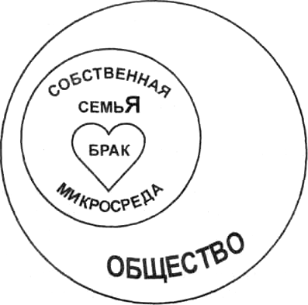
Зародившаяся в условиях матриархата тенденция по сужению круга половых партнеров в семье привела к возникновению парной семьи, в которой один мужчина живет с одной женщиной. Но в период родового строя такая семья часто распадалась, так как она не была еще хозяйственной ячейкой, ей было трудно поддерживать домашнее хозяйство. Основной хозяйственной ячейкой в этот период был род.
С разложением родового строя возникает первая устойчивая форма моногамной (единобрачной) семьи — большая патриархальная семья во главе с отцом. Это произошло ввиду изменившихся экономических условий. Развитие скотоводства, гончарного дела, изготовление более совершенных орудий труда способствовали росту богатства, которое начало скапливаться у отдельной семьи. Поскольку этими видами деятельности занимались главным образом мужчины, их роль в семье стала возрастать. Наследование начинает осуществляться по отцовской линии, расторжение брака становится привилегией мужа.
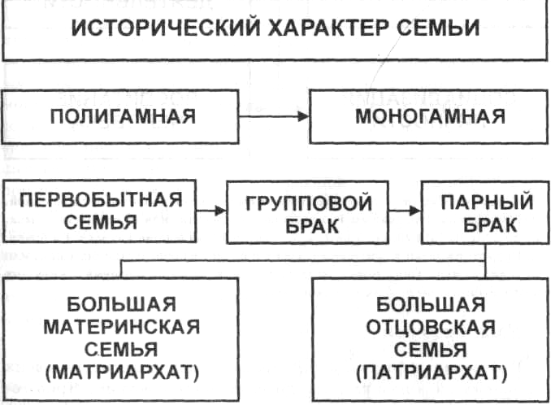
В большой патриархальной семье жило несколько младших поколений со своими семьями. Они сообща обрабатывали поля, имели общий доход и т. д. Возникнув на экономической основе, большая патриархальная семья становится самостоятельной производственной ячейкой общества. Патриархальная семья в различных ее формах сохранилась у многих народов и при феодализме. На Полесье, такие семейные общины, или, как их называли, дворища, существовали еще в XVI—XVIII вв.
Моногамная семья при родовом строе не была еще плодом индивидуальной половой любви. Она основывалась на экономических условиях. Браки в ней заключались по расчету.
В средневековье с развитием нравственных и духовных ценностей появляется рыцарское отношение к женщине — романтическая любовь. Ради Прекрасной Дамы рыцарь готов был идти на величайшие жертвы и подвиги. Хотя, поклоняясь даме сердца, рыцарь тем не менее не снисходил до признания в ней человека, равного себе. Романтическая любовь чаще возникала не в браке, а вне его.
Индустриализация, начавшаяся в Новое время, разрушила характерную для средневековья связь между семьей и производством. Большинство семей уже состояло из супругов и их детей. Женщина в силу производственной необходимости в значительной мере была высвобождена от домашнего хозяйства и вовлечена в профессиональную, общественно-политическую и культурную жизнь. Она стала экономически, социально и духовно самостоятельной и имела уже право выбора супруга. Брак из экономического союза превратился в морально-правовой, основанный на любви и личном выборе.
Зачем нужна семья людям, обществу, государству? Как первичная ячейка общества, семья выполняет важные функции. Прежде всего, она обеспечивает потребности мужчин и женщин в супружестве, в материнстве и отцовстве, в воспитании детей. Кроме функции воспроизводства человеческого рода, в семье осуществляется хозяйственно-бытовая деятельность. Здесь дети проходят первые этапы социализации, овладевают родным языком, приобщаются к культуре, усваивают нормы поведения в обществе, его нравы и традиции.
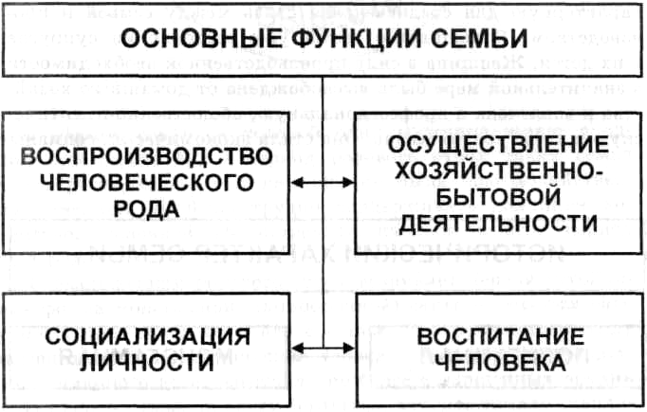
В зависимости от родственных связей выделяются различные типы семей. Наиболее распространенным типом является простая, или нуклеарная, семья. Она состоит из супружеской четы с детьми, которые еще не находятся в браке. Если кто-то из детей в семье сам состоит в браке, то образуется большая, или сложная, семья. Она может включать три и более поколений, живущих вместе и связанных общим хозяйством.
Узы Гименея
Греческий и римский бог брака Гименей летит на своих белоснежных крыльях впереди свадебных шествий. Ярко горит пламя его брачного факела. Во время свадьбы хоры девушек призывают и молят Гименея благословить брак молодых и послать радость в их жизнь.
„Горько!" — кричат на свадьбах молодым и просят подсластить. Этим самым молодым как бы говорят, что в случае каких-либо огорчений в их долгой супружеской жизни есть вот это верное средство.
Плохо, когда с первых дней в семье начинаются конфликты. А связаны они зачастую с безответственным отношением молодых людей к ее созданию. Поэтому самым важным моментом, предваряющим союз двух сердец, является выбор мужа (жены). Прежде чем заключить этот союз, необходимо выяснить: насколько искренны и чисты ваши чувства? Основывается ли ваш брак на любви, расчете или просто: „Стерпится — слюбится"? Это не простые вопросы, потому что от них будет зависеть глубина интимных переживаний. В браке по любви интимная жизнь будет большим счастьем. А если он основан на расчете или легкомыслии — она станет простой, иногда неприятной, обязанностью. Половая дисгармония — частая, если не главная, причина супружеской измены и развода.
Заключая брачный союз, следует узнать также и о таких негативных привычках, как употребление алкоголя, курение. Ведь пьянство супругов — один из главных источников конфликтов в семье. А какой вред наносит будущему потомству курение и употребление алкоголя матерью!
Вступление в брак — не только радостное, но и ответственное событие. В семье воспитываются дети. Оказывается взаимопомощь. Совместно организуются досуг и отдых. Также совместно ведется домашнее хозяйство. Семья — экономически независимая ячейка общества. Влюбленным стоит помнить обо всем этом.
Семейная жизнь наполняется радостью и блаженством, когда муж видит свою любимую женственной, обаятельной, доброй, искренней, естественной, чуткой. А жена постоянно ощущает присутствие в доме сильного и заботливого мужчины, который честен, бескорыстен, справедлив.
Нравы семьи
Для укрепления брачных уз не меньшее значение имеют взаимоотношения молодой семьи с родителями. Следует внимательно отнестись к нравам, порядкам семьи, в которую вы входите. Подумайте о том, как лучше „вписаться" в них, может быть, иногда стоит предложить что-то из обычаев и традиций своей семьи. Необходимо также считаться и с психологическими особенностями людей старшего поколения, особенно пожилых. С возрастом людям все труднее изменять свои взгляды на жизнь. Отсюда возникает вечная проблема „отцов и детей". „Отцы" не могут так же быстро „угнаться" за жизнью, как „дети". Но у старшего поколения есть чему поучиться. Это его жизненный опыт. Он опирается на вечные, общечеловеческие ценности — любовь к труду, к Родине, к детям, терпимость, великодушие. В любых семьях родители всегда главное внимание уделяли обучению детей различным трудовым навыкам. Воспитывали нетерпимость к разгильдяйству, презрение ко лжи. Родители учили также детей честности, справедливости, доброте. Эти духовные ценности должны быть основой и вашей семьи.
Прочность семьи зависит и от характера проведения семейного досуга. Проводить время вместе не означает: „Будь только со мной", „От меня ни на шаг". Иногда кому-то из вас захочется побыть одному, поразмышлять. У вашего спутника жизни могут быть несколько другие интересы и увлечения. Познакомьтесь с ними. Это поможет вам лучше узнать друг друга. Не отказывайте, по возможности, жене (мужу) в совместном проведении досуга. Ибо частые отказы постепенно могут перейти в привычку, и вы не заметите, как ваши интересы и взгляды на жизнь разойдутся и в отношениях в семье возникнет трещина.
1. Семья — первичная ячейка общества.
2. Счастливый брак и прочность семьи основываются на любви, равноправии, уважении друг к другу, усвоении жизненного опыта старшего поколения.

Моногамия — единобрачие.
Нрав — обычай, уклад общественной жизни.
Обычай — общепринятый порядок, традиционно установившиеся правила общественного поведения.
Узы — то, что связывает, соединяет.

Совершенно не пригодны к созданию нормальной семейной жизни преступники, алкоголики, религиозные фанатики, „вещисты", эгоисты. Пороки губят в человеке одно за другим его положительные качества. Религиозный фанатик целиком посвящает себя служению Богу, для людей, в том числе и самых близких, его не остается.
„Вещист" все свои помыслы концентрирует на материальных благах. Люди для него — только орудия, инструменты, используя которые он накапливает престижные вещи.
Нельзя назвать супружеством союз двух накопителей. У супружества, семьи совсем другое назначение.
Эгоист близок по духу „вещисту". Заботиться о других, сотрудничать с другими в общих интересах семьи он не способен. Семейные роли ему недоступны. В любой из них он может быть только потребителем, только берущим. (Н. Г. Юркевич.)
Что такое семейные роли? Почему, по мнению психолога, эгоисты, алкоголики, „вещисты" и т. п. не способны их выполнять?
Кодекс о браке и семье Республики Беларусь (с изменениями и дополнениями на 1 января 1998 г.)
Статья 16. Брачный возраст устанавливается с 18 лет. В отдельных исключительных случаях исполкомы поселковых, районных, городских советов народных депутатов могут снижать установленный брачный возраст...
Статья 18. Права и обязанности супругов возникают со времени регистрации брака в государственных органах записи актов гражданского состояния (ЗАГС).

ПРИСЛУШАЕМСЯ
Брачный союз — первая ступень человеческого общества. Цицерон
Зависимость от жизни семейной делает человека более нравственным. А. С. Пушкин
Жениться — это значит наполовину уменьшить свои права и вдвое увеличить свои обязанности.
А. Шопенгауэр
Всякий брак, имеющий в основе одно личное благо, не может не быть причиной раздора.
Л. Н. Толстой
Жить в браке...— это большой, ни с чем не сравнимый труд, духовный труд, напряжение. Для этого нужна огромная духовная культура, духовная подготовка, школа мудрости. В. А. Сухомлинский
Природа, создав людей такими, каковы они есть, даровала им великое утешение от многих зол, наделив их семьей и родиной. У. Фоскало

